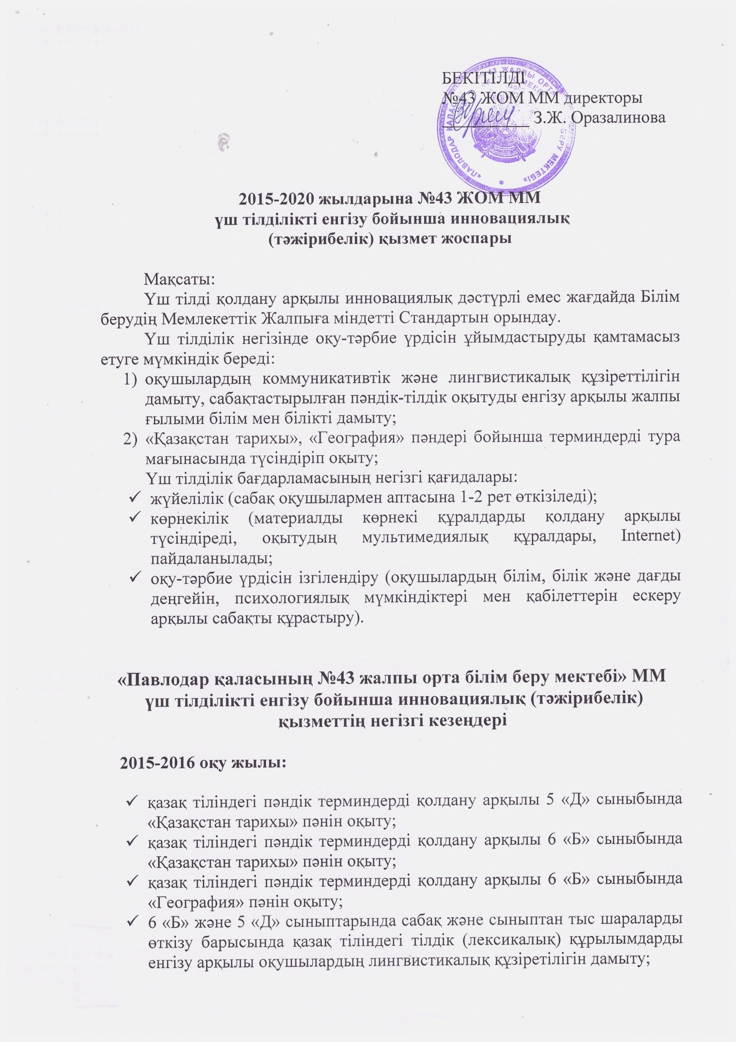

2016-2017 оқу жылы:

- 5 «А», 5 «Б», 5 «В» сыныптарында қазақ тіліндегі пәндік терминдерді қолдану арқылы оқушылардың коммуникативтік құзіретілігін дамыту;
- 6 «Д» сыныбында қазақ тіліндегі пәндік терминдерді қолдану арқылы «Қазақстан тарихы» пәнін оқыту;
- 6 «Д» сыныбында қазақ тіліндегі пәндік терминдерді қолдану арқылы «География» пәнін оқыту;
- 7 «Б» сыныбында қазақ тіліндегі пәндік терминдерді қолдану арқылы «Қазақстан тарихы» пәнін оқыту;
- 7 «Б» сыныбында қазақ тіліндегі пәндік терминдерді қолдану арқылы «География» пәнін оқыту;
- 5 «А», 5 «Б», 5 «В», 6 «Д», 7 «Б» сыныптарында сабақ және сыныптан тыс шараларды өткізу барысында қазақ тіліндегі тілдік (лексикалық) құрылымдарды енгізу арқылы оқушылардың лингвистикалық құзіретілігін дамыту;
- 5 «А», 5 «Б», 5 «В», 6 «Д», 7 «Б» сыныптарында қазақ тіліндегі коммуникативтік-қызметтік операцияларды жүзеге асыру арқылы оқушылардың коммуникативтік құзіретілігін дамыту.

2017-2018 оқу жылы:

- 5 «А», 5 «Б», 5 «В», 5 «Г», 5 «Д», 5 «Е» сыныптарында қазақ тіліндегі пәндік терминдерді қолдану арқылы «Қазақстан тарихы» пәнін оқыту;
- 6 «А», 6 «Б», 6 «В» сыныптарында қазақ тіліндегі пәндік терминдерді қолдану арқылы «Қазақстан тарихы» пәнін оқыту;
- 6 «А», 6 «Б», 6 «В» сыныптарында қазақ тіліндегі пәндік терминдерді қолдану арқылы «География» пәнін оқыту;
- 7 «Д» сыныбында қазақ тіліндегі пәндік терминдерді қолдану арқылы «Қазақстан тарихы» пәнін оқыту;
- 7 «Д» сыныбында қазақ тіліндегі пәндік терминдерді қолдану арқылы «География» пәнін оқыту;
- 8 «Б» сыныбында қазақ тіліндегі пәндік терминдерді қолдану арқылы «Қазақстан тарихы» пәнін оқыту;
- 8 «Б» сыныбында қазақ тіліндегі пәндік терминдерді қолдану арқылы «География» пәнін оқыту;
- 6 «А», 6 «Б», 6 «В», 7 «Д», 8 «Б» сыныптарында сабақ және сыныптан тыс шараларды өткізу барысында қазақ тіліндегі тілдік (лексикалық) құрылымдарды енгізу арқылы оқушылардың лингвистикалық құзіретілігін дамыту;
- 6 «А», 6 «Б», 6 «В», 7 «Д», 8 «Б» сыныптарында қазақ тіліндегі коммуникативтік-қызметтік операцияларды жүзеге асыру арқылы оқушылардың коммуникативтік құзіретілігін дамыту.

2018-2019 оқу жылы:

- 5 сыныптарда қазақ тіліндегі пәндік терминдерді қолдану арқылы «Қазақстан тарихы» пәнін оқыту;
- 6 «А», 6 «Б», 6 «В», 6 «Г», 6 «Д», 6 «Е» сыныптарында қазақ тіліндегі пәндік терминдерді қолдану арқылы «Қазақстан тарихы» пәнін оқыту;
- 6 «А», 6 «Б», 6 «В», 6 «Г», 6 «Д», 6 «Е» сыныптарында қазақ тіліндегі пәндік терминдерді қолдану арқылы «География» пәнін оқыту;
- 7 «А», 7 «Б», 7 «В» сыныптарында қазақ тіліндегі пәндік терминдерді қолдану арқылы «Қазақстан тарихы» пәнін оқыту;
- 7 «А», 7 «Б», 7 «В» сыныптарында қазақ тіліндегі пәндік терминдерді қолдану арқылы «География» пәнін оқыту;
- 8 «Д» сыныбында қазақ тіліндегі пәндік терминдерді қолдану арқылы «Қазақстан тарихы» пәнін оқыту;
- 8 «Д» сыныбында қазақ тіліндегі пәндік терминдерді қолдану арқылы «География» пәнін оқыту;
- 9 «Б» сыныбында қазақ тіліндегі пәндік терминдерді қолдану арқылы «Қазақстан тарихы» пәнін оқыту;
- 9 «Б» сыныбында қазақ тіліндегі пәндік терминдерді қолдану арқылы «География» пәнін оқыту;
- 7 «А», 7 «Б», 7 «В», 8 «Д», 9 «Б» сыныптарында сабақ және сыныптан тыс шараларды өткізу барысында қазақ тіліндегі тілдік (лексикалық) құрылымдарды енгізу арқылы оқушылардың лингвистикалық құзіретілігін дамыту;
- 7 «А», 7 «Б», 7 «В», 8 «Д», 9 «Б» сыныптарында қазақ тіліндегі коммуникативтік-қызметтік операцияларды жүзеге асыру арқылы оқушылардың коммуникативтік құзіретілігін дамыту.
- Пән мазмұнына негізделе құрылған мәтінге талдау тапсырмаларын енгізу, оқушыларды мәтін мазмұнын түсінуге, негізгі ойды талқылауға және тексеруге тарту.

2019-2020 оқу жылы:

- 5 сыныптарда қазақ тіліндегі пәндік терминдерді қолдану арқылы «Қазақстан тарихы» пәнін оқыту;
- 6 сыныптарда қазақ тіліндегі пәндік терминдерді қолдану арқылы «Қазақстан тарихы» пәнін оқыту;
- 7 «А», 7 «Б», 7 «В», 7 «Г», 7 «Д», 7 «Е» сыныптарында қазақ тіліндегі пәндік терминдерді қолдану арқылы «География» пәнін оқыту;
- 8 «А», 8 «Б», 8 «В» сыныптарында қазақ тіліндегі пәндік терминдерді қолдану арқылы «Қазақстан тарихы» пәнін оқыту;
- 8 «А», 8 «Б», 8 «В» сыныптарында қазақ тіліндегі пәндік терминдерді қолдану арқылы «География» пәнін оқыту;
- 9 «Д» сыныбында қазақ тіліндегі пәндік терминдерді қолдану арқылы «Қазақстан тарихы» пәнін оқыту;
- 9 «Д» сыныбында қазақ тіліндегі пәндік терминдерді қолдану арқылы «География» пәнін оқыту;
- 10 «Б» сыныбында қазақ тіліндегі пәндік терминдерді қолдану арқылы «Қазақстан тарихы» пәнін оқыту;
- 10 «Б» сыныбында қазақ тіліндегі пәндік терминдерді қолдану арқылы «География» пәнін оқыту;
- 5, 6, 7, 8, 9 «Д», 10 «Б» сыныптарында сабақ және сыныптан тыс шараларды өткізу барысында қазақ тіліндегі тілдік (лексикалық) құрылымдарды енгізу арқылы оқушылардың лингвистикалық құзіретілігін дамыту;
- 5, 6, 7, 8, 9 «Д», 10 «Б» сыныптарында қазақ тіліндегі коммуникативтік-қызметтік операцияларды жүзеге асыру арқылы оқушылардың коммуникативтік құзіретілігін дамыту.
- Пән мазмұнына негізделе құрылған мәтінді талдау тапсырмаларын енгізу, оқушыларды мәтін мазмұнын түсінуге, негізгі ойды талқылауға және оны тексеруге тарту;
- 5, 6, 7, 8, 9 «Д», 10 «Б» сыныптарында сабақ және сыныптан тыс шараларды өткізу барысында қазақ тіліндегі тілдік (лексикалық) құрылымдарды енгізу арқылы оқушылардың лингвистикалық құзіретілігін дамыту;
- Барлық тілдік қызметтерді дамыту, сондай-ақ тапсырмаларға оқылым және айтылымды енгізу.

